Міністерство освіти і науки України

НТУУ «Київський політехнічний інститут»

Фізико – технічний інститут

# Програмування4

# Лабораторна робота №4

«Масиви у мові Python»

**Виконав:**

Студент II курсу

Групи ФЕ-81

Проц Роман

2020

1. Мета роботи:

отримати навички роботи з одно та багатовимірними масивами.

1. ЗавданняА:

Дано послідовність чисел . Отримати квадратну матрицю порядку *n*, елементами якої є числа , розташовані за схемою:

1. Код реалізації

input_values = [2, 3, 4, 5]

class Ref:

def __init__(self, value):

self.value = value

def __repr__(self):

return str(self.value)

nums = [el ** i for i in range(1, len(input_values) + 1) for el in input_values]

size = len(input_values)

matrix = [[Ref(0) for j in range(size)] for i in range(size)]

zigzagged = [[] for i in range(size * 2 - 1)]

for i in range(size):

for j in range(size):

sum = i + j

if sum % 2 == 0:

zigzagged[sum].insert(0, matrix[i][j])

else:

zigzagged[sum].append(matrix[i][j])

zigzagged = [e for r in zigzagged for e in r]

for i in range(len(nums)):

zigzagged[i].value = nums[i]

print("Input: " + str(input_values))

print("Computed to fill matrix: "+str(nums))

print("Zig-zag matrix: ")

for r in matrix:

print(r)

1. Виконання програми

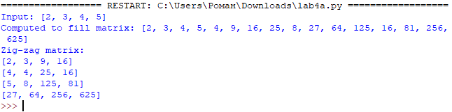

1. Завдання Б:

Сформувати одномірний масив цілих чисел, використовуючи датчик випадкових чисел.

Роздрукувати отриманий масив.

Видалити елемент із номером К.

Додати після кожного парного елемента масиву елемент зі значенням 0.

Роздрукувати отриманий масив.

1. Код реалізації

import random

arrr = [random.randint(0, 100) for i in range(10)]

print(arrr)

i = 0

while i < 20:

if arrr [i] % 2 == 0:

arrr.insert(i+1, arrr[i-1]+2)

i += 1

i += 1

if len(arrr) == i:

break

print (arrr)

i = 0

while i < 10:

if arrr [i] == 0:

arrr.pop(i)

print (arrr)

break

i += 1

else:

print ('There is no element that is equal to zero')

1. Виконання програми

